2024大会ルール

1. 用語と定義

|  |  |  |
| --- | --- | --- |
| No. | 用語 | 定義 |
| 1.1 | ドローン | 今回の大会で用いるドローン『DJI TELLO EDU』 |
| 1.2 | ポートエリア | 競技の開始前にドローンを置かなければならないエリアのこと。青色のシートが敷かれている。 |
| 1.3 | タイムゲート | タイムを計測するためのゲート。得点が同点で並ぶ場  合を想定して、順位を決めるためにタイムを計測する。 |
| 1.4 | ゲート | 三脚、クリップ、フラフープ、aruco マーカーから構成される、競技中にドローンが通過すべきオブジェクト（特にフラフープの円内）のこと。フィールド内に合計７つあり、通過すべきゲートの順にゲート①、ゲート②、ゲート③、…と名前を付ける。『２ 競技フィールドおよびオブジェクト』内で詳細を示す。 |
| 1.5 | 自動 | 人間により一切の動作を操作されることなくドローンが動作すること。 |

1. 競技フィールドおよびオブジェクト 競技フィールドは縦 4000 mm、横 10000 mm の大きさである。

大会コース：

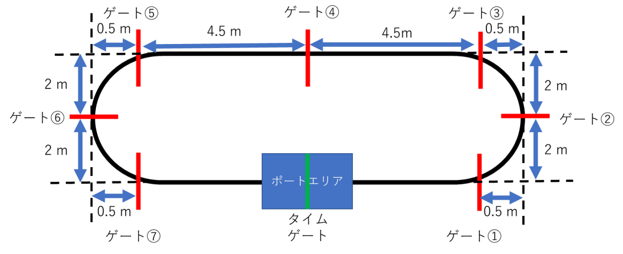

各々のゲートは上図で示すような間隔で配置されている。

# ゲートについて

ゲートは三脚、フラフープから構成される。

* 三脚

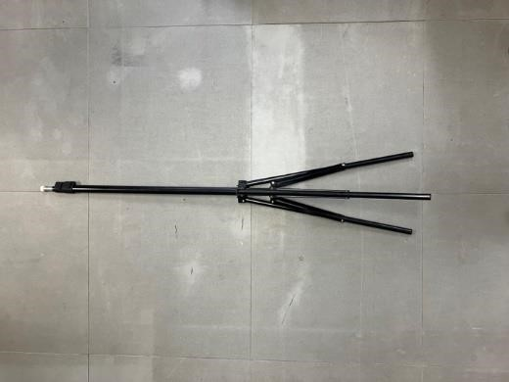

寸法：最大の高さ 2300mm 最小の高さ 650mm

* フラフープ

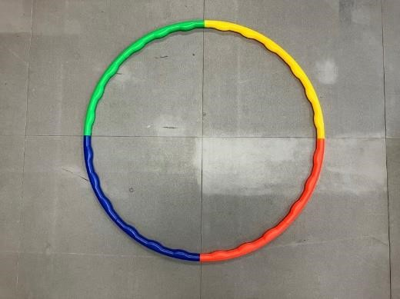

寸法：直径 600mm URL：

[アーテック(artec) フラフープ 小 65cm ポリエチレンン ‎1359](https://www.amazon.co.jp/-/en/artec-1359-Small-inchesPolyethylene/dp/B004ZWH1PQ/ref=%5b%E2%80%A6%5dts&sprefix=hula%2Bhoop%2Bplasti%2Csporting%2C166&sr=1-5&th=1?th=1)

* aruco マーカー

ゲートの下に取り付けられている、OpenCV において簡単に AR マーカーを扱うことのできる“aruco”というモジュールから生成される画像のこと。

すべての aruco マーカーにおけるサイズは、黒色の外枠が 60 mm×60 mm、その外を 5 mm の白の余白で囲うものとする。例：

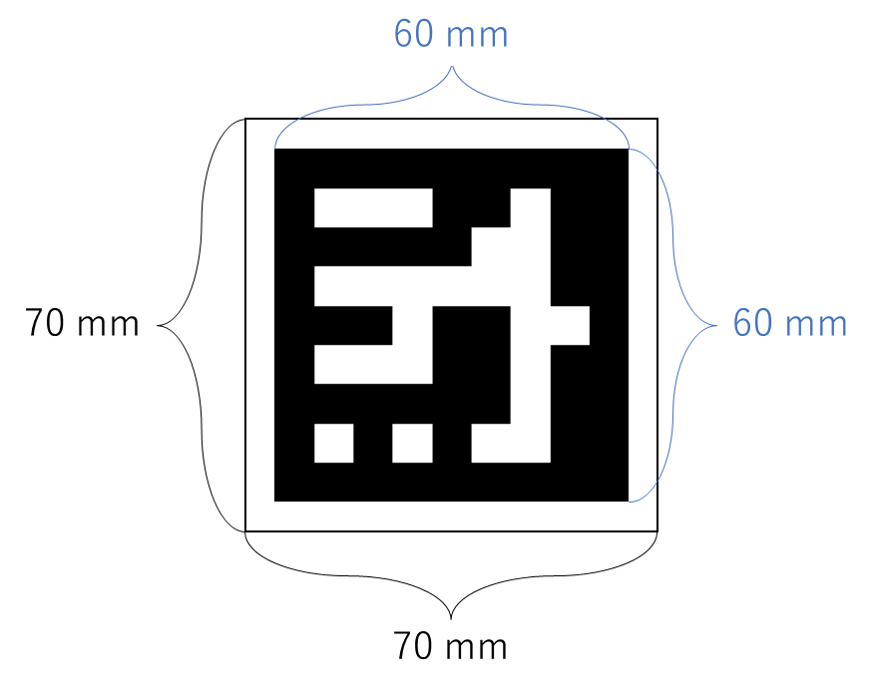

aruco マーカーの例：



ゲートの完成形

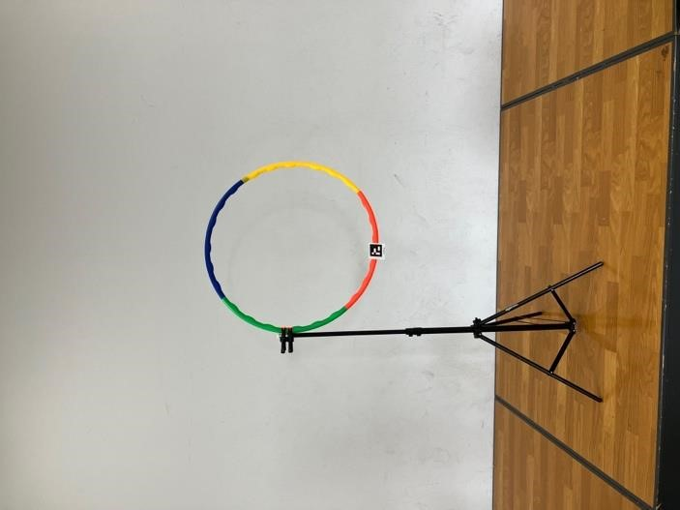

* aruco マーカーがゲートの下側に取り付けられている。
* ゲートの下側のフラフープの色は赤か黄色（aruco マーカーを読み取りやすくするため。）
* aruco マーカーは黒ギリギリで切り 取るのではなく、白の余白をとって切り取る。

# サーキット場のオブジェクトについて

• ポートエリア 高さ：0 mm、縦：500 mm、横：1000 mm

ゲートの高さは、円の中心から地面までの長さである。また、それぞれのゲートにおいて、異なる aruco マーカーを取り付けている。

ルール原案１：

|  |  |  |
| --- | --- | --- |
| • | タイムゲート | 高さ：1500 mm |
| • | ゲート① | 高さ：1100 mm |
| • | ゲート② | 高さ：1400 mm |
| • | ゲート③ | 高さ：1700 mm |
| • | ゲート④ | 高さ：2000 mm |
| • | ゲート⑤ | 高さ：1700 mm |
| • | ゲート⑥ | 高さ：1400 mm |
| • | ゲート⑦ | 高さ：1100 mm |

ルール原案２：

|  |  |
| --- | --- |
| • タイムゲート | 高さ：1500 mm |
| • ゲート① | 高さ：500 mm |
| • ゲート② | 高さ：2000 mm |
| • ゲート③ | 高さ：500 mm |
| • ゲート④ | 高さ：2500 mm |
| • ゲート⑤ | 高さ：500 mm |
| • ゲート⑥ | 高さ：2000 mm |
| • ゲート⑦ | 高さ：500 mm |

1. ドローン
   1. ドローンはポートエリアから離陸する場合を除き、すべて自動で動かさなければならない。
   2. 競技開始後は、審判の許可なしにパソコン、ドローン、オブジェクトに触れてはならない。競技中、競技者がリトライを要求した場合かつ審判の許可があっ

た場合のみ、パソコン、および着陸しているドローンに触れることができる。

* 1. 上記の場合を除いて、パソコン、ドローンに触れた場合は失格となる。
  2. ドローンは競技開始時、リスタート時にポートエリアに完全に収まっていなければならない。
  3. ドローンが以下の項目を満たしていなかった場合、競技に参加することはできない。
     1. ドローンが競技中予期しない動きをした場合、すぐ着陸できるようなコードを書いていること。(ここでは例外でキーボードを押しても良い)
     2. ドローン本体のプロペラが、フィールド外の物体及び人間に被害を与えな

いように対策すること。具体的にはドローン本体にカバーをつけること。

1. 競技
   1. 競技時間は 5 分とする。
   2. 競技の流れ
      1. 競技開始前、ドローンをポートエリアに空中を含めて完全に収まるように配置する。ドローンとパソコンが通信できる状態にあり、パソコンでコードを実行したタイミングで審判に合図を出す。

|  |  |
| --- | --- |
| その後、審判が競技開始を合図し、パソコンのボタンを押してドローンを | |
| 離陸させる。タイム計測はポートエリアから 0.5 m 離れたタイムゲートを | |
| 通過した時点から開始する。 |  |

4.2.2

4.2.3 ドローンはゲート①からゲート⑦へと反時計回りにゲートを通過させながら再びタイムゲートを通ってポートエリアへの着陸を目指す。

* 1. リトライについて

1.1.1 審判にリトライを認められドローンが任意の地点で着陸している場合に限り、ドローンをポートエリアに戻しリスタートすることができる。なおリトライ時、プログラムの書き換え以外の行為（人間が判断してボタン操作し、違う目的の動作を実行すること）は良いものとする。

また、審判の指示により強制リトライを告げられるケースが有る。審判から強制リトライを告げられる条件を以下に示す。強制リトライを告げられた競技者は、パソコンのボタンを押しドローンを強制的に着陸させなければならない。

* + - 1. ゲートが順番通り通過しなかった場合

例：タイムゲート→ゲート②、ゲート③→ゲート⑤等

* + - 1. ドローンがフィールド外に明らかに飛び出した場合
      2. ゲートなどのオブジェクトを倒すなど、フィールドに影響を与えた場合

1. 勝敗の決定
   1. 得点

ゲートの通過数および完走時間に応じて得点を与える。

* + - * + 通過ゲート数に応じた得点ドローンが各ゲートを完全に通過するたびに 10 点が加算される。ただし、1 つのゲートにつき 1 回のみ得点を獲得できる。
        + 完了時間に応じた得点すべてのゲートを通過しゴール地点に到着したときの残り秒数×0.1 点が加算される。
  1. 順位

順位は上記の得点の多い順とする。

1. 禁止事項および安全対策について
   1. フィールドやオブジェクトを故意に触れたり破壊してはならない。
   2. フィールドやオブジェクトを故意に汚してはならない。
   3. 観客や審判、他チームのメンバー及びドローンに危害を加えてはならない。
   4. フェアプレーの精神に反する行為をしてはならない。
   5. 審判の指示や警告には従わなければならない。

ドローンレースは参加者および観客などに対して安全に行われなければならない。

* 参加者は競技中、安全のために保護眼鏡およびヘルメットを着用しなければならない。
* ドローンが制御不能になった時には、安全に停止させるようにしなければならない。
* ドローンはゲートなどフィールドに損傷を与えないように制御しなければならない。
* ドローンが完全に停止するまでは、ドローンに触れてはいけない。